**RESOLUCIÓN DE LA COMISIÓN DE QUEJAS Y DENUNCIAS DEL INSTITUTO ELECTORAL Y DE PARTICIPACIÓN CIUDADANA DEL ESTADO DE JALISCO, RESPECTO DE LA SOLICITUD DE ADOPTAR LAS MEDIDAS CAUTELARES A QUE HUBIERE LUGAR, FORMULADAS DENTRO DEL PROCEDIMIENTO SANCIONADOR ESPECIAL IDENTIFICADO CON EL NÚMERO DE EXPEDIENTE PSE-QUEJA-008/2021.**

**R E S U L T A N D O S:**

**1. Presentación del escrito de denuncia del procedimiento sancionador especial número PSE-QUEJA-008/2021.** El veinticinco de enero del año dos mil veintiuno[1], se presentó en la oficialía de partes del Instituto Electoral y de Participación Ciudadana del Estado de Jalisco[2], el escrito signado por María Guadalupe Ramos Ponce, Eva Araceli Avilés Álvarez, Laura Nerida Plascencia Pacheco, Paola Lizette Nuño González y Jocelyn Carolina Mora Campos, mediante el cual denuncian hechos que consideran violatorios de la normatividad electoral vigente en el Estado de Jalisco, cuya realización atribuye al periódico de nombre **LA VOZ DEL SUR DE JALISCO**, consistentes a su decir, en la posible comisión de actos de violencia política contra las mujeres en razón de género previstas en el Código Electoral del Estado de Jalisco y otros ordenamiento legales.

**2. Radicación y ratificación.** El veintiséis de enero, la secretaría ejecutiva del instituto dictó acuerdo en el que radicó el escrito de denuncia con el número de expediente PSE-QUEJA-008/2021. En el mismo se previno a las denunciantes a efecto de que ratificaran su escrito de denuncia dentro de las veinticuatro horas siguientes a partir del momento en que se recibió la notificación, diligencia que tuvo verificativo el veintiocho de enero.

**3. Admisión a trámite.** El veintiocho de enero, la secretaría ejecutiva, dictó un acuerdo en el cual admitió a trámite la denuncia de hechos PSE-QUEJA-008/2021, formulada por la parte quejosa**,** de igual forma**,** se determinó no llevar a cabo diligencias de investigación, pues las mismas versarían sobre la verificación ya practicada y plasmada en el acta de oficialía electoral número IEPC-OE/11/2021 dentro del procedimiento sancionador especial identificado con la clave PSE-QUEJA-007/2021.

**4. Proyecto de medida cautelar y remisión de constancias.** Mediante **memorándum 19/2021** notificado el treinta de enero de 2021, la secretaría ejecutiva, hizo del conocimiento de la Comisión de Quejas y Denuncias de este instituto el contenido de los acuerdos citados en el resultando que antecede y remitió vía electrónica las constancias que integran el expediente relativo al procedimiento administrativo sancionador especial identificado con el número de expediente PSE-QUEJA-008/2021, a efecto de que ese órgano colegiado determinara lo conducente sobre la adopción de las medidas solicitadas por las denunciantes.

**C O N S I D E R A N D O:**

**I. Competencia.** La Comisión de Quejas y Denuncias es el órgano técnico del instituto, competente para determinar lo conducente respecto a la adopción de medidas cautelares en los procedimientos administrativos sancionadores, en términos de lo dispuesto por los artículos 469, párrafo 4; 472, párrafo 9 del Código Electoral del Estado de Jalisco; 45, párrafo 1, fracción III del Reglamento Interior del Instituto Electoral y de Participación Ciudadana del Estado de Jalisco; 1 y 10, párrafos 3, 4 y 5 del Reglamento de Quejas y Denuncias del Instituto Electoral y de Participación Ciudadana del Estado de Jalisco.

**II. Hechos denunciados.** Del contenido de la denuncia formulada, se desprende que las promoventes esencialmente denuncian que con fecha veintidós de enero del año en curso el periódico “La Voz del Sur de Jalisco” en su primera plana publicó una imagen de dos mujeres tomadas del cabello, con el título “MUJERES PELEARÁN POR LA ALCALDÍA DE ZAPOTLÁN”, lo que a su decir, les causa una afectación a las comparecientes y a las mujeres de la entidad, ya que el mensaje intrínseco de la fotografía y redacción de la publicación denunciada, entrañan simbólicamente una visión estereotipada y discriminatoria respecto de la contienda política entre mujeres por la alcaldía de Zapotlán el Grande, Jalisco; hechos los cuales consideran violatorios de la normatividad electoral vigente en el Estado de Jalisco, consistentes a su decir en la posible comisión de actos de violencia política contra las mujeres en razón de género.

**III.** **Solicitud de medida cautelar.** Las denunciantesen el procedimiento especial sancionador identificado con el número de expediente **PSE-QUEJA-008/2021** solicitaronla adopción de medidas cautelares en los términos siguientes:

*“De acuerdo a las consideraciones que han sido narradas en la presente denuncia, solicito se decreten de inmediato medidas cautelares, con el fin de lograr el cese de los actos o hechos que pudieran construir una infracción a la normatividad electoral, con el objetivo de evitar la producción de daños irreparables, la afectación de los principios que rigen los procesos electorales, incluyendo la violencia política contra las mujeres en razón de género, hasta en tanto se emita la resolución definitiva siguientes.*

*1. Se ordene el retiro inmediato de la circulación de la publicación “La Voz del Sur de Jalisco”, de fecha 22 de enero del presente año, porque al mantenerse en circulación se refuerza el propósito que simbólicamente entraña un visión estereotipada y discriminatoria de las mujeres, afectando la contienda electoral por construir violencia política en contra de las mujeres por razón de género.*

*2. Se prevenga a quien resulte su propietario o representante legal para que se abstenga en el futuro de publicar portadas con fotografías y leyendas, notas informativas, artículos de fondo o editoriales que reproduzcan estereotipos de género machistas.*

*3. Se cuestionen los hechos y se valoren las pruebas desechando cualquier estereotipo o prejuicio de género, a fin de visualizar las situaciones de desventaja provocadas por condiciones de sexo o género.*

*4. Se detecte la situación de desventaja por cuestiones de género, cuestionando la neutralidad del derecho y se evalúe el impacto diferenciado resolviendo de manera justa e igualitaria de acuerdo al contexto de desigualdad por condición de género, mediante la aplicación de estándares de derechos humanos.”*

**IV. Pruebas ofrecidas por la parte promovente.** Una vez analizado íntegramente el escrito de denuncia, se advierte que las denunciantes ofrecieron como medio de convicción el siguiente:

1. ***PRUEBA OFRECIDA.*** *Fotografía e impresión anexa de la publicación en el sitio* [*http://www.lavozdelsur.com.mx/van-9-mujeres-que-buscaran-puestos-de-eleccion-popular-en-la-region/*](http://www.lavozdelsur.com.mx/van-9-mujeres-que-buscaran-puestos-de-eleccion-popular-en-la-region/)

[*http://www.lavozdelsur.com.mx/wp-content/uploads/2017/03/pagina1-52.jpg*](http://www.lavozdelsur.com.mx/wp-content/uploads/2017/03/pagina1-52.jpg) *Semanario Regional de Información y Análisis, con 29 años de trayectoria. Ciudad Guzmán, municipio de Zapotlán el Grande, Jalisco.*

**V. Naturaleza y finalidad de las medidas cautelares.** De conformidad con lo dispuesto en los artículos 469, párrafo 4, 472, párrafo 9 del Código Electoral del Estado de Jalisco y 10 del Reglamento de Quejas y Denuncias de este organismo electoral; las medidas cautelares constituyen instrumentos que puede decretar la autoridad competente, a solicitud de parte interesada o de oficio, para conservar la materia del litigio, así como para evitar un grave e irreparable daño a las partes en conflicto o a la sociedad, con motivo de la sustanciación de un procedimiento sancionador.

Por tanto, se trata de resoluciones que se caracterizan, generalmente, por ser accesorias y sumarias, accesorias, en tanto la determinación no constituye un fin en sí mismo; y, sumarias, debido a que se tramitan en plazos breves, su finalidad es prever la dilación en el dictado de la resolución definitiva así como evitar que el perjuicio se vuelva irreparable, asegurando la eficacia de la resolución que se dicte.

Por consecuencia, las medidas cautelares están dirigidas a garantizar la existencia y el restablecimiento del derecho que se considera afectado, cuyo titular estima que puede sufrir algún menoscabo. Bajo esa lógica, las medidas cautelares a la vez que constituyen un instrumento de otra resolución, también sirven para tutelar el interés público, porque buscan restablecer el ordenamiento jurídico conculcado, desapareciendo, provisionalmente, una situación que se califica como ilícita.

Este criterio ha sido reconocido por el Pleno de la Suprema Corte de Justicia de la Nación, en la jurisprudencia P./J.21/98, publicada en la página 18, del Semanario Judicial de la Federación y su Gaceta, Noven Época, Tomo VII, marzo de mil novecientos noventa y ocho, que es del tenor literal siguiente:

*“****MEDIDAS CAUTELARES. NO CONSTITUYEN ACTOS PRIVATIVOS, POR LO QUE PARA SU IMPOSICIÓN NO RIGE LA GARANTÍA DE PREVIA AUDIENCIA.[3]”***

Sobre dicho punto, se debe subrayar que el legislador previó la posibilidad de que se decreten medidas cautelares con efectos únicamente provisionales, transitorios o temporales, con el objeto de lograr la cesación de los actos o hechos constitutivos de la posible infracción.

Ello, con la finalidad, como ya se apuntó con anterioridad, de evitar la producción de daños irreparables, la afectación de los principios rectores de la materia electoral o la vulneración de los bienes jurídicos tutelados por la Constitución Política de los Estados Unidos Mexicanos o la legislación electoral aplicable.

Además, de conformidad con la jurisprudencia transcrita, las medidas cautelares tienen como efecto restablecer el ordenamiento jurídico presuntamente conculcado, desapareciendo provisionalmente una situación que se reputa antijurídica.

De ahí que sea de explorado derecho, que las medidas cautelares serán improcedentes cuando de la investigación preliminar realizada no se deriven elementos de los que pueda inferirse siquiera indiciariamente, la probable comisión de los hechos e infracciones denunciadas que hagan necesaria la adopción de una medida cautelar y cuando del análisis de los hechos se advierta que se trata de actos consumados, irreparables o futuros de realización incierta.

Ahora bien, para que en el dictado de las medidas cautelares se cumpla el principio de legalidad, la fundamentación y motivación deberá ocuparse cuando menos, de los aspectos siguientes:

a) La probable violación a un derecho, del cual se pide la tutela en el proceso, y,

b) El temor fundado de que, mientras llega la tutela jurídica efectiva, desaparezcan las circunstancias de hecho necesarias para alcanzar una decisión sobre el derecho o bien jurídico, cuya restitución se reclama (*periculum in mora*).

La medida cautelar adquiere justificación si hay un derecho que requiere protección provisional y urgente, a raíz de una afectación producida –que se busca evitar sea mayor- o de inminente producción, mientras se sigue el procedimiento o proceso en el cual se discute la pretensión de fondo de quien dice sufrir el daño o la amenaza de su actualización.

Atendiendo a esa lógica, el dictado de las medidas cautelares se debe ajustar a los criterios que la doctrina denomina como *fumus boni iuris* –apariencia del buen derecho– unida al *periculum in mora* –temor fundado de que mientras llega la tutela efectiva se menoscabe o haga irreparable el derecho materia de la decisión final–.

Sobre el *fumus boni iuris* o apariencia del buen derecho, se debe precisar que éste apunta a una credibilidad objetiva y seria sobre la juridicidad del derecho que se pide proteger, a fin de descartar que se trate de una pretensión manifiestamente infundada, temeraria o cuestionable. Por su parte, el *periculum in mora* o peligro en la demora consiste en la posible frustración de los derechos del promovente de la medida cautelar, ante el riesgo de su irreparabilidad.

Como se puede deducir, la verificación de ambos requisitos obliga indefectiblemente a que la autoridad responsable realice una evaluación preliminar del caso concreto en torno a las respectivas posiciones enfrentadas, a fin de determinar si se justifica o no el dictado de las medidas cautelares.

En consecuencia, si de ese análisis previo resulta la existencia de un derecho, en apariencia reconocido legalmente de quien sufre la lesión o el riesgo de un daño inminente y la correlativa falta de justificación de la conducta reprochada, entonces se torna patente que la medida cautelar debe ser acordada, salvo que el perjuicio al interés social o al orden público sea mayor a los daños que pudiera resentir el solicitante, supuesto en el cual, deberá negarse la medida cautelar.

Como se puede observar de todo lo anteriormente explicado, es inconcuso entonces que la ponderación de los valores tutelados que justifican los posicionamientos de las partes en conflicto, así como la valoración de los elementos probatorios que obran en el expediente, se convierten en una etapa fundamental para el examen de la solicitud de medidas cautelares, toda vez que cuando menos se deberán observar las directrices siguientes:

a) Verificar si existe el derecho cuya tutela se pretende.

b) Justificar el temor fundado de que ante la espera del dictado de la resolución definitiva, desaparezca la materia de controversia.

c) Ponderar los valores y bienes jurídicos en conflicto, y justificar la idoneidad, razonabilidad y proporcionalidad de la determinación que se adopte.

d) Fundar y motivar si la conducta denunciada, atendiendo al contexto en que se produce, trasciende o no a los límites del derecho o libertad que se considera afectado y, si presumiblemente, se ubica en el ámbito de lo ilícito.

De esa forma, la medida cautelar en materia electoral cumplirá sus objetivos fundamentales: evitar la vulneración de los bienes jurídicos tutelados así como la generación de daños irreversibles a los posibles afectados. Todo ello para que cuando se dicte la resolución de fondo, sea factible su cumplimiento efectivo e integral.

**VI. Marco normativo.** En primer término, se estima pertinente establecer el marco normativo aplicable al caso particular, para ello en la Constitución Política de los Estados Unidos Mexicanos, en términos del artículo primero, se establece que todas las autoridades, en el ámbito de sus competencias, tienen la obligación de promover, respetar, proteger y garantizar los derechos humanos de conformidad con los principios de universalidad, interdependencia, indivisibilidad y progresividad, en consecuencia, el Estado deberá prevenir, investigar, sancionar y reparar las violaciones a los derechos humanos, en los términos que establezcan las leyes.

Adicionalmente señala, entre otras cosas, que se encuentra prohibida toda clase de discriminación motivada por el género o cualquier otra que atente contra la dignidad humana y tenga por objeto anular o menoscabar los derechos y libertades de las personas.

Ahora bien, por su parte la Convención sobre la eliminación de todas las formas de discriminación contra la mujer (CEDAW), define la expresión "discriminación contra la mujer" como toda distinción, exclusión o restricción basada en el sexo que tenga por objeto o resultado menoscabar o anular el reconocimiento, goce o ejercicio por la mujer, independientemente de su estado civil, sobre la base de la igualdad del hombre y la mujer, de los derechos humanos y las libertades fundamentales en las esferas política, económica, social, cultural y civil o en cualquier otra esfera.

La CEDAW, en sus artículos 2, inciso d) y 3, establece que los Estados Partes, condenarán la discriminación contra la mujer en todas sus formas, convienen en seguir, por todos los medios apropiados y sin dilaciones, una política encaminada a eliminar la discriminación contra la mujer y, con tal objeto, se comprometen, entre otras cosas, a abstenerse de incurrir en todo acto o práctica de discriminación contra la mujer y velar por que las autoridades e instituciones públicas actúen de conformidad con esta obligación.

Adicionalmente establece que, en particular en las esferas política, social, económica y cultural, implementará todas las medidas apropiadas, incluso de carácter legislativo, para asegurar el pleno desarrollo y adelanto de la mujer, con el objeto de garantizarle el ejercicio y el goce de los derechos humanos y las libertades fundamentales en igualdad de condiciones con el hombre.

Al respecto, la Convención interamericana para prevenir, sancionar y erradicar la violencia contra la mujer, supone una serie de reformas y políticas que, el Estado Mexicano se obligó a aplicar, en el marco de actuación de la violencia política, ejercida en contra de las mujeres.

La Convención de referencia, señala en su artículo primero que, la violencia contra la mujer, debe de entenderse como cualquier acción o conducta, basada en su género, que cause muerte, daño o sufrimiento físico, sexual o psicológico a la mujer, tanto en el ámbito público como privado.

En ese sentido, el artículo 3 señala que toda mujer tiene derecho a una vida libre de violencia, tanto en el ámbito público como en el privado.

En ese entendido, el Estado Mexicano, ha desarrollado una serie de modificaciones legales y administrativas, para efecto del cumplimiento de lo señalado en la Convención de mérito. Misma que tiene su más reciente avance, con el Decreto en materia de violencia política de contra las mujeres en razón de género, de fecha trece de abril, donde se establecen diversas reformas a leyes en la materia.

Por su parte, el inciso XXI del párrafo 1º del arábigo 2 del Código Electoral del Estado de Jalisco, establece que la Violencia política contra las mujeres en razón de género, es toda acción u omisión, incluida la tolerancia, basada en elementos de género y ejercida dentro de la esfera pública o privada, que tenga por objeto o resultado limitar, anular o menoscabar el ejercicio efectivo de los derechos políticos y electorales de una o varias mujeres, el acceso al pleno ejercicio de las atribuciones inherentes a su cargo, labor o actividad, el libre desarrollo de la función pública, la toma de decisiones, la libertad de organización, así como el acceso y ejercicio a las prerrogativas, tratándose de precandidaturas, candidaturas, funciones o cargos públicos del mismo tipo.

De igual forma, estipula que se entenderá que las acciones u omisiones se basan en elementos de género, cuando se dirijan a una mujer por ser mujer; le afecten desproporcionadamente o tengan un impacto diferenciado en ella. Que puede manifestarse en cualquiera de los tipos de violencia reconocidos en la Ley de Acceso de las Mujeres a una Vida Libre de Violencia del Estado de Jalisco y puede ser perpetrada indistintamente por agentes estatales, por superiores jerárquicos, colegas de trabajo, personas dirigentes de partidos políticos, militantes, simpatizantes, precandidatas, precandidatos, candidatas o candidatos postulados por los partidos políticos o representantes de los mismos; medios de comunicación y sus integrantes, por un particular o por un grupo de personas particulares.

La Ley de Acceso de las Mujeres a una Vida Libre de Violencia del Estado de Jalisco, tiene por objeto establecer las bases del sistema y la coordinación para la atención, prevención y erradicación de la violencia contra las mujeres, así como establecer las políticas y acciones gubernamentales a fin de garantizar el derecho fundamental de las mujeres a acceder a una vida libre de violencia, favoreciendo su pleno desarrollo y bienestar subjetivo conforme a los principios constitucionales de igualdad y no discriminación.

**VII. Acreditación de los hechos y pronunciamiento respecto de la solicitud de adopción de la medida cautelar.** Precisado lo anterior y considerado en su integridad el escrito de queja y las pruebas aportadas por las denunciantes, así como de las diligencias de investigación realizadas por este instituto, se analizan las pretensiones consistentes en que esta autoridad realice lo siguiente:

*“De acuerdo a las consideraciones que han sido narradas en la presente denuncia, solicito se decreten de inmediato medidas cautelares, con el fin de lograr el cese de los actos o hechos que pudieran construir una infracción a la normatividad electoral, con el objetivo de evitar la producción de daños irreparables, la afectación de los principios que rigen los procesos electorales, incluyendo la violencia política contra las mujeres en razón de género, hasta en tanto se emita la resolución definitiva siguientes.*

*1. Se ordene el retiro inmediato de la circulación de la publicación “La Voz del Sur de Jalisco”, de fecha 22 de enero del presente año, porque al mantenerse en circulación se refuerza el propósito que simbólicamente entraña un visión estereotipada y discriminatoria de las mujeres, afectando la contienda electoral por construir violencia política en contra de las mujeres por razón de género.*

*2. Se prevenga a quien resulte su propietario o representante legal para que se abstenga en el futuro de publicar portadas con fotografías y leyendas, notas informativas, artículos de fondo o editoriales que reproduzcan estereotipos de género machistas.*

*3. Se cuestionen los hechos y se valoren las pruebas desechando cualquier estereotipo o prejuicio de género, a fin de visualizar las situaciones de desventaja provocadas por condiciones de sexo o género.*

*4. Se detecte la situación de desventaja por cuestiones de género, cuestionando la neutralidad del derecho y se evalúe el impacto diferenciado resolviendo de manera justa e igualitaria de acuerdo al contexto de desigualdad por condición de género, mediante la aplicación de estándares de derechos humanos.”*

Por ende, se procederá al análisis de los hechos denunciados con el fin de determinar si es procedente el dictado de medidas cautelares que tengan como objeto restablecer de manera transitoria el ordenamiento jurídico conculcado, desapareciendo eventualmente una situación que se reputa antijurídica, con la finalidad de evitar la generación de daños irreparables; o bien en su modalidad de tutela preventiva.

Para tal efecto, por ser un hecho notorio para este Instituto, así como un documento público que obra en los archivos de esta autoridad, se detallará el resultado de la búsqueda del contenido de la publicación denunciada en la red social “Facebook”, así como en la página de internet del medio de comunicación señalado, plasmadas en el acta de oficialía electoral número IEPC-OE/11/2021 la cual obra en autos de la queja PSE-QUEJA-007/2021, por ser relevantes para el dictado de la presente resolución:

**I.-** De la verificación realizada de la publicación materia de estudio, en la red social Facebook, se advierte que, la misma fue realizada en dicha red social, por el perfil de nombre “La Voz del Sur de Jalisco” el día veintidós de enero de la presente anualidad, y de la cual se advierte el siguiente texto:

*“¡Muy buenos días!☀️ Ya está a la venta nuestra edición 1560 📰 con el reporte sobre la política regional y el alarmante avance del*[*#coronavirus*](https://www.facebook.com/hashtag/coronavirus?__eep__=6&source=feed_text&epa=HASHTAG&__xts__%5B0%5D=68.ARA35sLtkklp-vcKJyLrLs3HCV80WrF8CMU8sxd4SZ9hUKTWOQgPn2yv-u8kWJDHYfhkVGrzIYTaUtW2qau0pX_QuqO3RRPLZh-AWKPtHaEUkWm592gMAEp-MWAXYrUqqWsucjYYv0S2bmI7sGtjpn3FMOSFMwoMDShvk2MTDFw0vay4FH4KLUbp3Ivfj2VXN_-Yx4p_4au0lz667udR8VHCRMyIGqxb7_7BJgjcIWtWNrSSRsvxkWQ7n0VcLih4QpcsmwRzuYhWfbXH4pQaKLcbqlRhuPnARvV-7nFRzOIwyMPoAIEbuA&__tn__=%2ANK-R)*, además la información de 6 muertes por accidentes y violencia ¡Búscanos en puestos de periódico y tiendas kiosko!”.*

Acompañada de una imagen, la cual corresponde a la portada del periódico de nombre “La Voz del Sur de Jalisco”, en la cual, en su parte central, se aprecia una fotografía de dos mujeres que se están agarrando del cabello y la frase “Mujeres Pelearán por Alcaldía de Zapotlán” seguida de la frase “Hasta el momento hay 7 Precandidatas Registradas”, a continuación, se muestran las imágenes de lo anteriormente señalado.



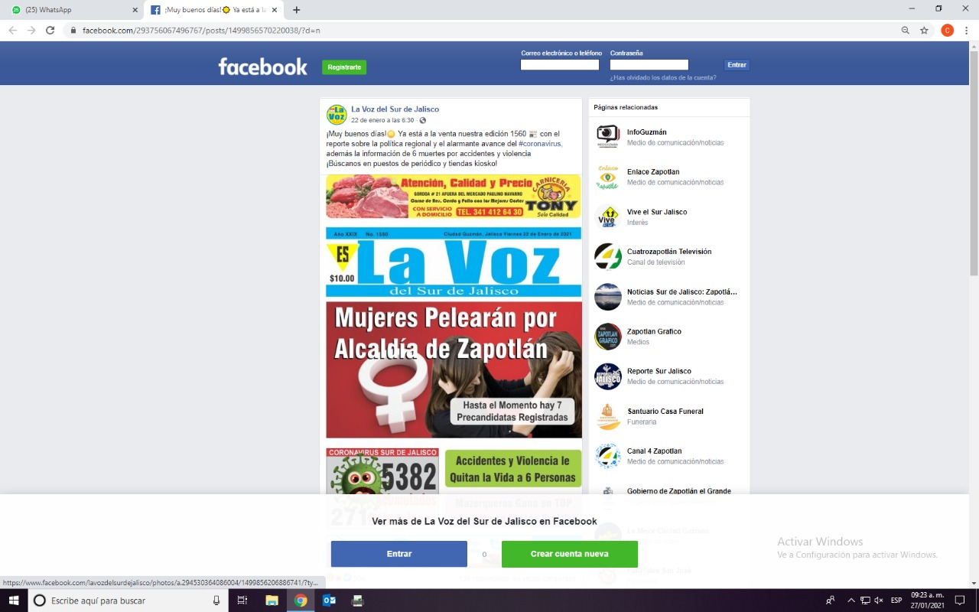

**II.-** De la verificación realizada en la página de internet correspondiente al medio de información denominado “La Voz del Sur de Jalisco” se advierte que en la misma, se encuentra publicada una imagen correspondiente a la portada de la semana número 1560, en la cual se advierte, en su parte central, una fotografía de dos mujeres que se están agarrando del cabello y la frase “Mujeres Pelearán por Alcaldía de Zapotlán” seguida de la frase “Hasta el momento hay 7 Precandidatas Registradas”.

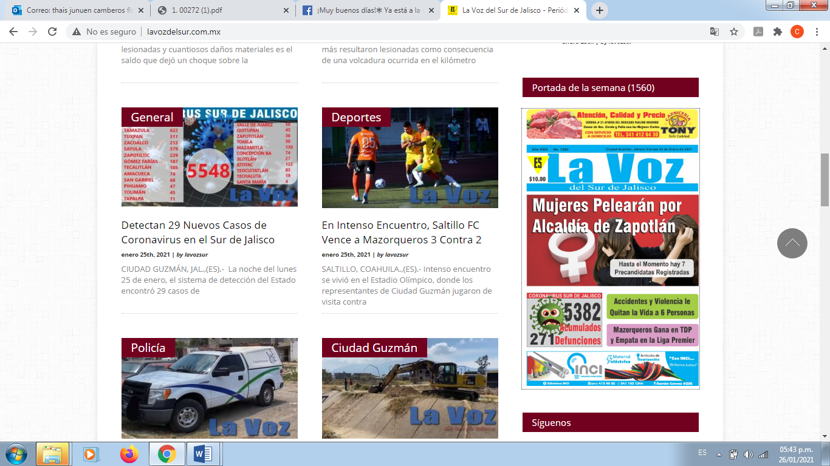

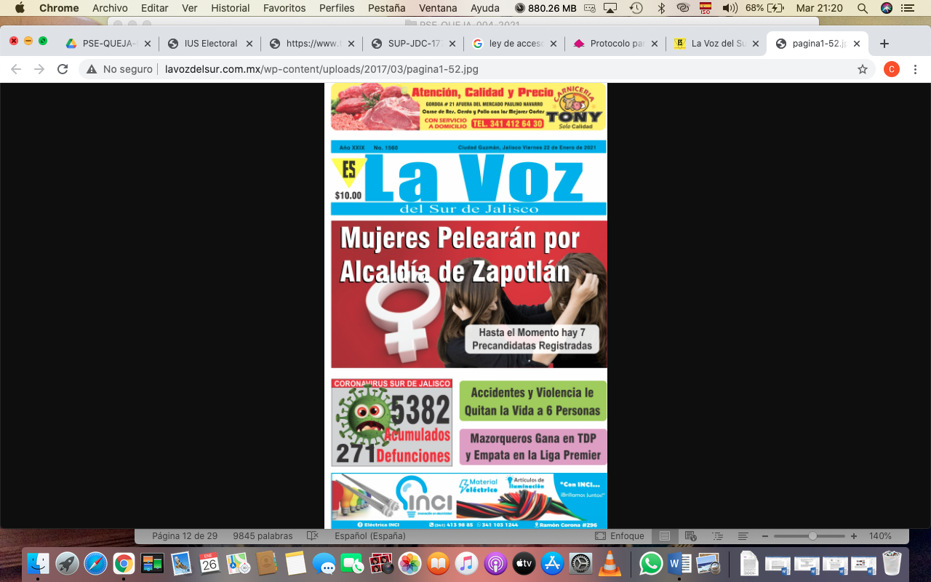

El acta antes descrita constituye una documental pública, que de conformidad al párrafo 2 del artículo 463 del código en la materia, merece valor probatorio pleno.

Esta autoridad considera que, por tratarse de una denuncia por actos de violencia política contra las mujeres en razón de género, es aplicable al caso concreto la jurisprudencia 48/2016, emitida por la Sala Superior del Tribunal Electoral del Poder Judicial de la Federación de rubro:

***“VIOLENCIA POLÍTICA POR RAZONES DE GÉNERO. LAS AUTORIDADES ELECTORALES ESTÁN OBLIGADAS A EVITAR LA AFECTACIÓN DE DERECHOS POLÍTICOS ELECTORALES.”[4]***

Ahora bien, para estar en aptitud de tomar una decisión sobre los hechos sometidos a la consideración de esta Comisión, se hace necesario hacer algunas precisiones respecto de la libertad de expresión.

El artículo 6°, párrafos primero y segundo, de la Constitución Política de los Estados Unidos Mexicanos, establece que la manifestación de las ideas no será objeto de ninguna inquisición judicial o administrativa, sino en el caso de que ataque a la moral, la vida privada o los derechos de terceros, provoque algún delito, o perturbe el orden público; se prevé el derecho de réplica; y el derecho a la información. En la Constitución Política del Estado de Jalisco se reconocen los anteriores derechos en los artículos 4, 7 y 9.

Por su parte la Sala Superior del Tribunal Electoral del Poder Judicial de la Federación ha señalado que el ejercicio de dicha libertad no es absoluto, encuentra límites en cuestiones de carácter objetivo, relacionadas con determinados aspectos de seguridad nacional, orden público o salud pública, al igual que otros de carácter subjetivo o intrínseco de la persona, vinculados principalmente con la dignidad o la reputación.

Ahora bien, en el caso, derivado de un análisis preliminar y en la apariencia del buen derecho, este órgano aprecia que la expresión *“Mujeres Pelearan por Alcaldía de Zapotlán”* acompaña de la imagen de “dos mujeres jalándose el cabello”, utilizada por el periódico “La Voz del Sur de Jalisco” denunciado, en su portada de la edición número 1560, constituyen un estereotipo de género y por ende se trata de un posible acto de violencia política contra las mujeres en razón de género.

Entendiéndose como estereotipos de género, acorde al *Protocolo para la atención de la violencia política contra las mujeres en razón de género[5],* emitido por el Tribunal Electoral del Poder Judicial de la Federación, Instituto Nacional Electoral, Fiscalía Especializada para la Atención de Delitos Electorales, Subsecretaría de Derechos Humanos de la Secretaría de Gobernación, Fiscalía Especial para los Delitos de Violencia contra las Mujeres y Trata de Personas, Instituto Nacional de las Mujeres, Comisión Ejecutiva de Atención a Víctimas y la Comisión Nacional para Prevenir y Erradicar la Violencia contra las Mujeres, a aquellas ideas preconcebidas y generalizadas sobre lo que son y deben hacer las mujeres y lo que son y deben hacer los hombres, en razón de sus diferentes funciones físicas, biológicas, sexuales y sociales. Se trata de patrones rígidos, prejuicios cuya transgresión tiende a ser sancionada socialmente.

Por su parte el artículo 4 de la *Ley Modelo Interamericana para Prevenir, Sancionar, Erradicar la Violencia contra las Mujeres en la Vida Política*, establece que, se considera “*estereotipo de género*” a una opinión o un prejuicio generalizado acerca de atributos o características que mujeres y hombres poseen o deberían poseer o de las funciones sociales que ambos desempeñan o deberían desempeñar. Un estereotipo de género es nocivo cuando niega un derecho, impone una carga, limita la autonomía de las mujeres, la toma de decisiones acerca de sus vidas y de sus proyectos vitales o su desarrollo personal o profesional.

De igual forma, la Ley *de Acceso de las Mujeres a una Vida Libre de Violencia del Estado de Jalisco*, en su artículo segundo fracción VII, establece que los estereotipos de género son las concepciones y modelos sobre como son y cómo deben comportarse hombres y mujeres, implicando relaciones desiguales y desventajas que restringen oportunidades por el hecho de ser hombre o mujer.

Una vez establecido lo anterior, este órgano colegiado considera que la frase e imagen utilizados por el periódico denunciado, pueden constituir un estereotipo de genero, al dar a entender a la sociedad, que la participación de las mujeres en la política conlleva a una pelea entre ellas, para poder así acceder a los cargos de munícipes del municipio de Zapotlán El Grande, Jalisco, lo cual implica una desigualdad y desventaja que restringe las oportunidades de las mujeres ante los hombres, pues como se dijo ya, de manera implícita en el mensaje difundido en la imagen, se puede llegar a considerar, por el colectivo de la población que las mujeres no son aptas para participar en la vida política del estado o que su participación se limitará a riñas físicas entre las mujeres que conformen el cabildo de dicha municipalidad, creando un prejuicio a este género, cuya transgresión puede ser sancionada socialmente y limitar el derecho a ser votadas de las precandidatas registradas en la contienda electoral.

Ahora bien, acorde al marco legal establecido, en específico de conformidad con el Código Electoral del Estado de Jalisco, la violencia política contra las mujeres en razón de género, es toda acción u omisión, incluida la tolerancia, basada en elementos de género y ejercida dentro de la esfera pública o privada, que tenga por objeto o resultado limitar, anular o menoscabar el ejercicio efectivo de los derechos políticos y electorales de una o varias mujeres, el acceso al pleno ejercicio de las atribuciones inherentes a su cargo, labor o actividad, el libre desarrollo de la función pública, la toma de decisiones, la libertad de organización, así como el acceso y ejercicio a las prerrogativas, tratándose de precandidaturas, candidaturas, funciones o cargos públicos del mismo tipo.

Se entenderá que las acciones u omisiones se basan en elementos de género, cuando se dirijan a una mujer por ser mujer; le afecten desproporcionadamente o tengan un impacto diferenciado en ella.

Puede manifestarse en cualquiera de los tipos de violencia reconocidos en la Ley de Acceso de las Mujeres a una Vida Libre de Violencia del estado de Jalisco y puede ser perpetrada indistintamente por agentes estatales, por superiores jerárquicos, colegas de trabajo, personas dirigentes de partidos políticos, militantes, simpatizantes, precandidatas, precandidatos, candidatas o candidatos postulados por los partidos políticos o representantes de los mismos; **medios de comunicación** y sus integrantes, por un particular o por un grupo de personas particulares.

En ese sentido, para identificar la violencia política en contra de las mujeres con base en el género, es necesario verificar la configuración de los siguientes cinco elementos, de conformidad con la **jurisprudencia 21/2018** de la Sala Superior del Tribunal Electoral del Poder Judicial de la Federación[6]:

1. *El acto u omisión se dirige a una mujer por ser mujer, tiene un impacto diferenciado y/o afecta desproporcionadamente a las mujeres.*
2. *El acto u omisión tiene por objeto o resultado menoscabar o anular el reconocimiento, goce y/o ejercicio de los derechos político-electorales de las mujeres.*
3. *Se da en el marco del ejercicio de derechos político-electorales o bien en el ejercicio de un cargo público (sin importar el hecho de que se manifieste en el ámbito público o privado, en la esfera política, económica, social, cultural, civil, etcétera; tenga lugar dentro de la familia o unidad doméstica o en cualquier relación interpersonal, en la comunidad, en un partido o institución política).*
4. *El acto u omisión es simbólico, verbal, patrimonial, económico, físico, sexual y/o psicológico.*
5. *Es perpetrado por el Estado o sus agentes, por superiores jerárquicos, colegas de trabajo, partidos políticos o representantes de los mismos; medios de comunicación y sus integrantes, un particular y/o un grupo de personas.*

En ese sentido, estos cinco elementos constituyen una guía para determinar si se trata de un caso de violencia política contra las mujeres; y que si no se cumplen quizá se trate de otro tipo de violencia, lo cual de ninguna manera le resta importancia al caso, simplemente, resultará aplicable otro marco normativo, se requerirá de otro tipo de atención e intervención por parte de las autoridades.

De igual forma, debido a la complejidad que implican los casos de violencia política de género, así como a la invisibilización y normalización en la que se encuentran este tipo de situaciones, es necesario que cada caso se analice de forma particular para definir si se trata o no de violencia de género y, en su caso, delinear las acciones que se tomarán para no dejar impunes los hechos y reparar el daño a las víctimas.

Esta Comisión, de conformidad con el artículo 30 del Reglamento de Quejas y Denuncias, tiene la obligación de actuar con perspectiva de género, por lo cual en la presente resolución se observa la metodología en él descrita, por lo cual, entre otras acciones:

I. Se detecta si existen situaciones de poder o un contexto de desigualdad estructural que por cuestiones de género den cuenta de un desequilibrio entre las partes de la controversia;

II. Se persigue detectar la situación de desventaja por cuestiones de género, cuestionar la neutralidad del derecho aplicable, así como evaluar el impacto diferenciado de la solución propuesta para buscar una resolución justa e igualitaria de acuerdo al contexto de desigualdad por condiciones de género;

III. Se aplican los estándares de derechos humanos de todas las personas involucradas, y

IV. Se evita en todo momento el uso del lenguaje basado en estereotipos o prejuicios, por lo que debe procurarse un lenguaje incluyente con el objeto de asegurar un acceso a la justicia sin discriminación por motivos de género.

Así las cosas, con base en todo lo anterior, esta Comisión considera, que la publicación de la frase e imagen contenidas en la portada de la edición 1560, realizada por el medio de información denominado La Voz del Sur de Jalisco, se puede considerar como un estereotipo de género llegando así a constituir un posible acto de violencia política contra las mujeres en razón de género, pues el acto materia de la presente denuncia, colma los cinco elementos establecidos en el protocolo referido, esto es:

El acto materia de la presente queja, fue realizado por un medio de comunicación, dentro del marco del proceso electoral 2020-2021 del Estado de Jalisco, en específico en el periodo de precampañas, atenta contra las mujeres por el hecho de ser mujeres, su impacto es diferenciado y puede llegar a afectar desproporcionadamente a las mismas en la presente contienda electoral, pudiendo resultar en el menoscabo del ejercicio de los derechos político electorales de las mujeres al dar la falsa impresión de que las mujeres en la política sólo pelean, lo cual denigra a la participación política de las mujeres a la representación de una riña física, resultando así una agresión para las mujeres que participan en política.

Sin que sea obstáculo para lo anterior, el hecho de que el medio de comunicación denunciado goce de un manto jurídico protector al constituir el eje central de la circulación de ideas e información pública[7], pues acorde al marco jurídico, dicha protección tiene límites y los actos de violencia política contra las mujeres en razón de género y de cualquier acto de violencia en contra de ellas, no se encuentran permitidos bajo ninguna modalidad.

No pasa inadvertido para esta Comisión el hecho de que presumiblemente a partir del veintidós de enero pasado tuvo lugar la distribución y venta de la edición cuya portada es objeto del presente análisis, sin embargo, respecto a los ejemplares de la edición 1560 que aún no hayan sido vendidos, **resulta procedente el dictado de las medidas cautelares solicitadas**, **por lo tanto se ordena a “La Voz del Sur de Jalisco”,** que, dentro de un plazo que no podrá exceder de veinticuatro horas a partir de la legal notificación de la presente resolución, retire **los ejemplares en físico con los que cuente de la edición 1560, así como que retire la imagen de la portada de la edición en cuestión de sus redes sociales y de su página de internet** [www.lavozdelsur.com.mx](http://www.lavozdelsur.com.mx);, debiendo mandar pruebas de cumplimiento dentro de las veinticuatro horas siguientes a que ello ocurra, lo cual podrá presentar directamente ante la oficialía de partes de este instituto, o bien del Consejo Distrital número 19; el cual se ubica en la calle Moctezuma número 26 entre las calles Pascal Galindo y Lázaro Cárdenas en la colonia Centro del municipio de Zapotlán El Grande, Jalisco.

En otro orden de ideas, cabe hacer mención que, conforme a la apariencia del buen derecho, podrá decretarse una medida cautelar siempre que, a partir de los hechos denunciados y de las pruebas que obran en el sumario, se desprenda la probable conculcación a alguna disposición de carácter electoral; esto, sin que se realice pronunciamiento de fondo o se prejuzgue sobre la materia de la queja.

La medida cautelar, en su vertiente de tutela preventiva, se concibe como una protección contra el peligro de que una conducta ilícita o probablemente ilícita continúe o se repita y con ello se lesione el interés original, considerando que existen valores, principios y derechos que requieren de una protección específica, oportuna, real, adecuada y efectiva, por lo que para garantizar su más amplia protección las autoridades deben adoptar medidas que cesen las actividades que causan el daño, y que prevengan o eviten el comportamiento lesivo[8].

Esto es, consiste no solo en abstenerse de realizar una conducta o comportamiento que cause daño, sino en adoptar las medidas de precaución necesaria para que no se genere. No tienen el carácter sancionatorio porque buscan prevenir una actividad que a la postre puede resultar ilícita, por realizarse en contravención a una obligación o prohibición legalmente establecida.

Así, la tutela preventiva se entiende como un cuidado contra el peligro de práctica, de continuación o de repetición del ilícito. Previendo el peligro en la dilación, su finalidad es suplir la ausencia de una resolución definitiva, asegurando su eficacia, por lo que tales medidas, al encontrarse dirigidas a garantizar la existencia de un derecho, cuyo titular estima que puede sufrir algún menoscabo, constituyen un instrumento no sólo de otra resolución, sino también del interés público, porque buscan restablecer el ordenamiento jurídico conculcado, desapareciendo, provisionalmente, una situación que se reputa antijurídica.[9]

Sentado lo anterior y, tomando como base que, desde una perspectiva preliminar, esta comisión advierte que los hechos analizados pudieran ser violatorios de preceptos constitucionales, legales y reglamentarios sustentados como marco legal aplicable en la presente resolución, al tratarse de posibles actos de violencia política contra las mujeres por razones de género, en ese sentido, se estima necesario, justificado e idóneo el dictado de medidas precautorias bajo la figura de tutela preventiva.

Por tal motivo **se declara procedente la medida cautelar en su modalidad de tutela preventiva** y se ordena al periódico “La Voz del Sur de Jalisco”, se abstenga de realizar publicaciones que contengan cualquier estereotipo de género, así como cualquier acto que tenga por objeto o resultado menoscabar o anular el reconocimiento, goce y/o ejercicio de los derechos político electorales de las mujeres y en general cualquier acto de violencia de género en contra de ellas.

Las situaciones expuestas a lo largo del presente considerando, no prejuzgan respecto de la existencia o no de la infracción denunciada, lo que no es materia de la presente determinación, es decir, que si bien en la presente resolución se ha determinado procedente la adopción de medidas cautelares, la misma no prejuzga respecto de la existencia de una infracción que pudiera llegar a determinar la autoridad competente, al someter los mismos hechos a su consideración.

Por las consideraciones antes expuestas, esta Comisión

**R E S U E L V E:**

**Primero.** Se declara **procedente** la adopción de las medidas cautelares solicitadas por las ciudadanas María Guadalupe Ramos Ponce, Eva Araceli Avilés Álvarez, Laura Nereida Plascencia Pacheco, Paola Lizette Nuño González y Jocelyn Carolina Mora Campos, por lo tanto se ordena al periódico “La Voz del Sur de Jalisco”, que, dentro de un plazo que no podrá exceder de veinticuatro horas a partir de la legal notificación de la presente resolución, retire los ejemplares físicos con los que cuente de la edición 1560, así como que retire la imagen de la portada de la edición en cuestión de sus redes sociales y de su página de internet [www.lavozdelsur.com.mx](http://www.lavozdelsur.com.mx).

El personal de la oficialía electoral de este instituto deberá elaborar una nueva acta en los sitios de internet precisados en esta resolución a fin de dar fe del cumplimiento de la presente resolución.

Se apercibe al representante legal del periódico La Voz del Sur de Jalisco, de que, en caso de incumplimiento a lo ordenado, dicho medio de comunicación podrá ser acreedor a alguno de los medios de apremio previstos en los artículos 462, párrafo 10 y 561, párrafo 1 del Código Electoral del Estado de Jalisco.

**Segundo.** Se declara **procedente** la medida cautelar en su modalidad de tutela preventiva y se ordena al periódico “La Voz del Sur de Jalisco”, se abstenga de realizar publicaciones que contengan cualquier estereotipo de género, así como cualquier acto que tenga por objeto o resultado menoscabar o anular el reconocimiento, goce y/o ejercicio de los derechos político electorales de las mujeres y en general cualquier acto de violencia de género en contra de ellas.

**Tercero.** Túrnese a la secretaría ejecutiva del instituto a fin de que notifique el contenido de la presente determinación a las partes dentro del procedimiento especial en el que se actúa.

**Guadalajara, Jalisco, a 30 de enero de 2021**

|  |  |
| --- | --- |
| **Silvia Guadalupe Bustos Vásquez**  **Consejera electoral presidenta** | |
| **Zoad Jeanine García González**  **Consejera electoral integrante** | **Claudia Alejandra Vargas Bautista**  **Consejera electoral integrante** |
| **Luis Alfonso Campos Guzmán**  **Secretario técnico** | |

1. Todas las fechas se refieren al año dos mil veintiuno, salvo señalamiento en particular.
2. En lo sucesivo, el instituto.
3. https://sjf2.scjn.gob.mx/detalle/tesis/196727
4. <https://www.te.gob.mx/IUSEapp/tesisjur.aspx?idtesis=48/2016&tpoBusqueda=S&sWord=48/2016>
5. https://igualdad.ine.mx/wp-content/uploads/2019/01/Protocolo_Atencion_Violencia.pdf
6. https://www.te.gob.mx/genero/media/pdf/302e9cb715c9a11.pdf
7. Jurisprudencia 15/2018. Emitida por la Sala Superior del Tribunal Electoral del Poder Judicial de la Federación, de rubro: “PROTECCIÓN AL PERIODISMO. CRITERIOS PARA DESVIRTUAR LA PRESUNCIÓN DE LICITUD DE LA ACTIVIDAD PERIODÍSTICA.”
8. Jurisprudencia 14/2015. Emitida por la Sala Superior del Tribunal Electoral del Poder Judicial de la Federación, de rubro **“MEDIDAS CAUTELARES. SU TUTELA PREVENTIVA.”**
9. https://repositoriodocumental.ine.mx/xmlui/bitstream/handle/123456789/115767/ACQyD-INE-29-2020-PES-94-20.pdf?sequence=1&isAllowed=y